Министерство образования Республики Беларусь

Учреждение образования

«Брестский государственный технический университет»

Кафедра ИИТ

**Лабораторная работа №1**

По дисциплине: «Современные платформы программирования»

Выполнила:

Студентка 3 курса

Группы ПО-6

Юсковец М.А.

Проверил:

Монтик Н.С.

Брест, 2023

**Цель работы:** приобрести навыки написания простого оконного многопоточного приложения с использованием Java API.

Ход работы:

**Задание:**

(Вариант 1)

Разработать оконное приложение с использованием Java API, использующее один вспомогательный поток, вычисляющий заданную сумму и выполняющий вывод результата вычисления (как конечный, так и промежуточные) в любой визуальный компонент. Все исходные данные вводятся в соответствующие визуальные компоненты. В программе должны быть предусмотрены функции приостановки, возобновления и полной остановки выполнения потока с выводом соответствующего сообщения. В случае быстрого выполнения потока и, как следствие, невозможности демонстрации функций приостановки, продумать искусственное «торможение» потока для достижения заданных целей. Обработать исключения.

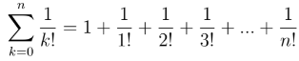

Текст программы:

Main.java

package com.example.spp_lab1;  
  
import javafx.application.Application;  
import javafx.fxml.FXMLLoader;  
import javafx.scene.Parent;  
import javafx.scene.Scene;  
import javafx.stage.Stage;  
public class Main extends Application {  
 @Override  
 public void start(Stage primaryStage) throws Exception{  
 Parent root = FXMLLoader.*load*(getClass().getResource("sample.fxml"));  
 primaryStage.setTitle("Lab 1");  
 primaryStage.setScene(new Scene(root, 300, 275));  
 primaryStage.show();  
 }  
 public static void main(String[] args) {  
 *launch*(args);  
 }  
}

Controller.java

package com.example.spp_lab1;  
  
import javafx.fxml.FXML;  
import javafx.scene.control.Button;  
import javafx.scene.control.TextField;  
import javafx.scene.text.Text;  
public class Controller {  
 private Calculator calculator;  
 private boolean isRunning = false;  
 @FXML  
 private TextField textFieldN;  
 @FXML  
 private Button startBut, pauseBut, stopBut, resumeBut;  
 @FXML  
 private Text resultText, errorText;  
 @FXML  
 void initialize() {  
 pauseBut.setDisable(true);  
 stopBut.setDisable(true);  
 }  
 @FXML  
 void startClick() {  
 try {  
 int N = Integer.*parseInt*(textFieldN.getText());  
 calculator = new Calculator(N, this);  
 startBut.setDisable(true);  
 pauseBut.setDisable(false);  
 stopBut.setDisable(false);  
 resumeBut.setDisable(true);  
 resultText.setText("");  
 errorText.setText("");  
 isRunning = true;  
 calculator.start();  
 } catch (NumberFormatException e) {  
 errorText.setText("Format error! Please, enter an integer number.");  
 }  
 }  
 @FXML  
 synchronized void pauseClick() throws InterruptedException {  
 if (isRunning) {  
 resumeBut.setDisable(false);  
 calculator.suspend();  
 isRunning = false;  
 }  
 }  
 @FXML  
 synchronized void resumeClick() {  
 if (!isRunning) {  
 isRunning = true;  
 calculator.resume();  
 resumeBut.setDisable(true);  
 }  
 }  
 @FXML  
 void stopClick() {  
 startBut.setDisable(false);  
 pauseBut.setDisable(true);  
 stopBut.setDisable(true);  
 resumeBut.setDisable(true);  
 calculator.interrupt();  
 }  
 void updateResult(double sum) {  
 resultText.setText(Double.*toString*(sum));  
 }  
}

Calculator.java

package com.example.spp_lab1;  
  
public class Calculator extends Thread {  
 private int N;  
 private final Controller controller;  
 public Calculator( int N, Controller controller) {  
 this.N = N;  
 this.controller = controller;  
 }  
 @Override  
 public void run() {  
 double a = 1.;  
 double sum = a;  
 int i = 1;  
 try {  
 while (i < N && !isInterrupted()) {  
 controller.updateResult(sum);  
 a = a*( 1.0 / i );  
 sum += a;  
 i++;  
 synchronized (controller) {  
 controller.updateResult(sum);  
 }  
 Thread.*sleep*(500);  
 }  
 } catch (InterruptedException e) {  
 Thread.*currentThread*().interrupt();  
 e.printStackTrace();  
 }  
 }  
}

Результат программы:

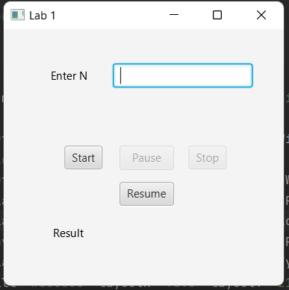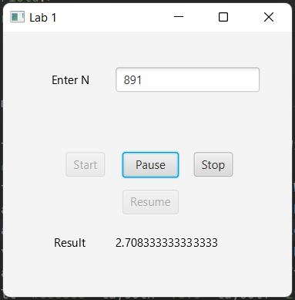

**Вывод:** приобрели навыки написания простого оконного многопоточного приложения с использованием Java API.